LES PASSEJAÏRES DE VARILHES FICHE ITINÉRAIRE
AUDE n° 71
Commune de départ et dénomination de l’itinéraire :
- Fanjeaux – Parking devant l’office de tourisme – Boucle par le bois de La Hille et le Mont Carrière depuis Fanjeaux

Date, animateur(trice), nombre de participants (éventuel) :
- 12.01.2015 – M. Buc – 19 participants (Reportage photos)
- 30.05.2019 – B. Leconte – 12 participants (Reportage photos)
- 09.05.2021 – B. Leconte – 15 participants (Reportage photos)
- 24.03.2022 – B. Leconte – 18 participants

L’itinéraire est décrit sur les supports suivants :
- Topoguide de l’office de tourisme "Boucle de La Hille et du Mont Carrière"

Classification, temps de parcours, dénivelé positif, distance, durée :
- Marcheur – 5h00 – 400 m – 12,5 km – Journée - indice d’effort : 48 

Balisage : Rouge sur la totalité du parcours. Des portions également balisées en vert (au tout début), en bleu, en jaune et en Blanc et rouge (GR 7 au retour vers Fanjeaux). Nombreux poteaux directionnels "Boucle de La Hille".

Particularité(s) :

Site ou point remarquable :
- Le Mont Carrière et ses quatre tables d’orientation,
- Les nombreux passages en crête avec de beaux points de vue sur les collines, la plaine du Lauragais et la Montagne Noire
- La végétation méditerranéenne
- La ville haute de Fanjeaux avec sa halle, l’église, le couvent, la maison de Saint-Dominique, les veilles maisons et le panorama du belvédère du Seignadou

Trace GPS : Oui
Distance entre la gare de Varilhes et le lieu de départ : 44 km = 5 €.

Observation(s) :
- Janvier 2015 : Il pleuvait le dimanche 11, la sortie a été repoussée au lundi 12.
- Une difficulté rencontrée tant en 2019 qu’en 2021 : Peu après le kilomètre 4, une centaine de mètres après avoir laissé, à gauche, le chemin conduisant à la propriété de La Malpauzade, le balisage très bien fait jusque-là, fait défaut. Nous avons emprunté, à tort, le chemin de gauche, descendant vers des plantations de chênes truffiers. Il fallait poursuivre notre route sur celui de droite (barrières à refermer) conduisant à une éminence. Il plonge ensuite vers un bois, puis entre deux champs cultivés (Voir vue aérienne ci-après).
- En 2022, le balisage a bien été refait. On emprunte bien le chemin tracé en rouge sur le schéma ci-après. Relevons qu’entre les deux parcelles cultivées évoquées ci-dessus, le chemin prend l’aspect d’une sente étroite.

"Cette fiche participe à la constitution d'une mémoire des itinéraires proposés par les animateurs du club. Eux seuls y ont accès. Ils s'engagent à ne pas la diffuser en dehors du club."
Date de la dernière mise à jour : 13 juillet 2022
La carte

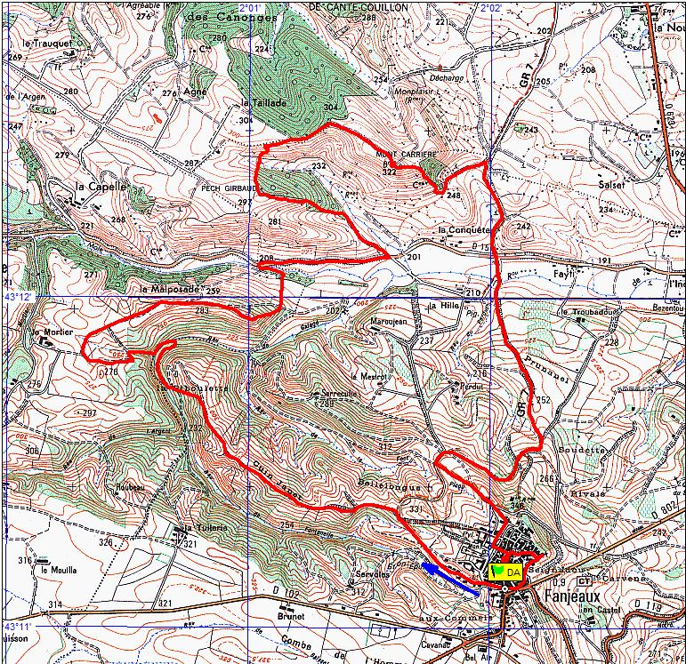
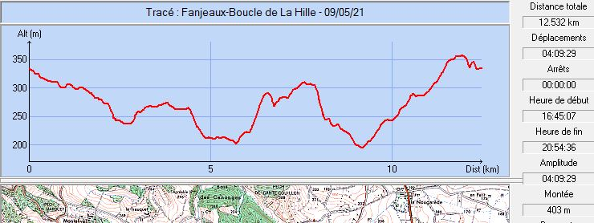
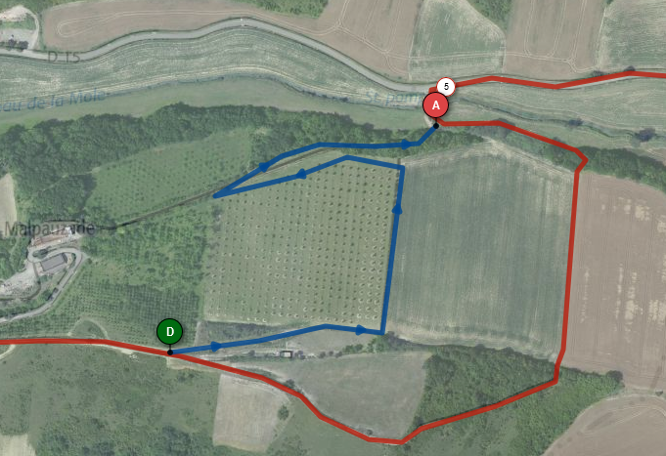
2019 et 2021 : Le chemin emprunté par erreur (en bleu) et le chemin "normal" (en rouge)

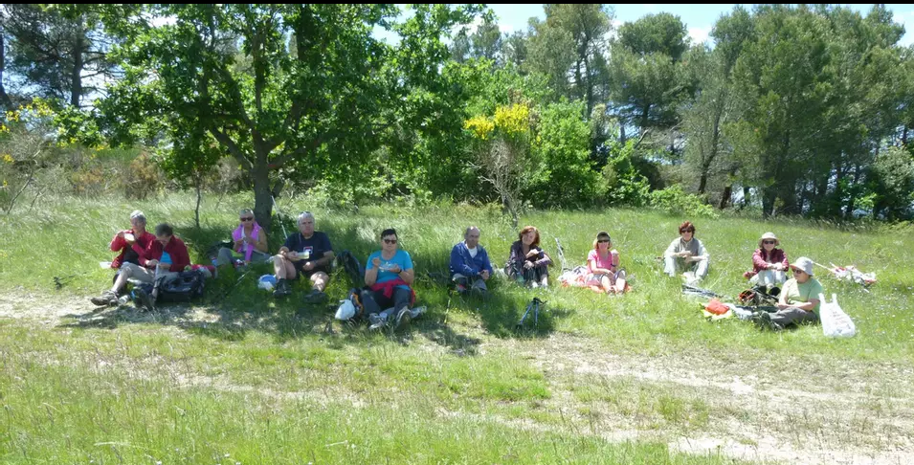
30 mai 2019 : Pause repas au sommet du Mont Carrière
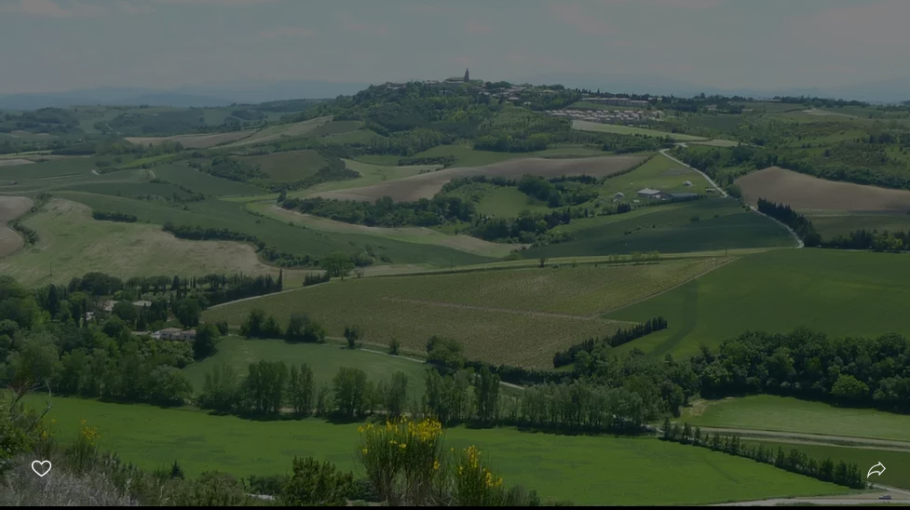
30 mai 2019 : Fanjeaux, notre point de départ vu depuis le Mont Carrière
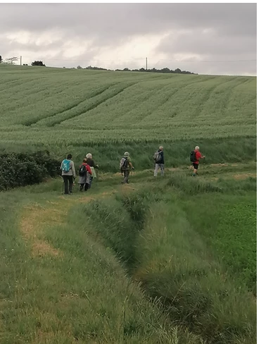
9 mai 2021 : Jacky conduit le 2ème groupe (Dispositif "Coronavirus")

